Websak - sakstatus
Sakstyper endres av arkivet
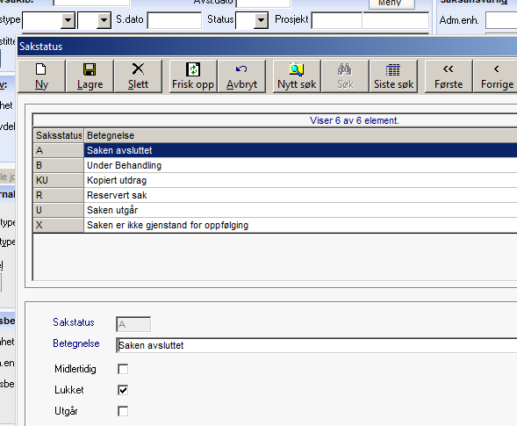

Ligger her i Websak
